*Советы родителям: как сделать каникулы безопасными*

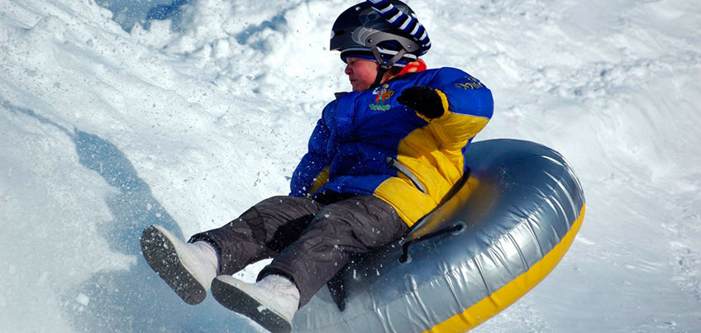У детей начались зимние каникулы - чудесное время с разнообразными развлечениями: снежными горками, ледянками, санками, лыжами и коньками, а также с бенгальскими огнями и петардами - все это не только приносит радость, но может огорчить травмами, ушибами, порезами и ожогами. Не хочется лишать родителей оптимизма – хочется помочь организовать безопасность ребенка на зимних праздниках.

Простые и понятные правила помогут вам сохранить жизнь и здоровье и получить от зимы только лишь положительные эмоции.

*Запомните - пиротехника детям не игрушка*

Несмотря на запреты, петарды и фейерверки зачастую оказываются в руках детей. При неумелом обращении с ними, зачастую возникают негативные последствия. В новогодние праздники ежегодно имеются пострадавшие с серьезными механическими и термическими травмами от фейерверков, и немалое количество среди них — дети. Не разрешайте детям, самостоятельно пользоваться пиротехникой, а также играть со спичками и зажигалками.

*Соблюдайте осторожность на льду водоемов*

Лед на водоемах - это зона повышенного риска для детей, которые решили поиграть на льду или покататься по нему на коньках, да и просто те, кто решил срезать путь и пройти по льду. Ни в коем случае не допускайте шалостей и игр детей на льду водоема. Не выходите на тонкий, неокрепший лед, не прыгайте по льду, также не стоит бегать по нему. Опасен и прочный, но очень скользкий лед. При падении на нем случаются тяжелые ушибы различных частей тела, растяжения суставных связок, а иногда и сотрясения мозга.

*Не разрешайте детям длительно находиться на улице в морозную погоду*

Низкая температура может таить опасность. Наиболее чувствительны к ее действию нос, уши, кисти и стопы, особенно пальцы, которые слабее защищены от холода одеждой и находятся в самых неблагоприятных условиях кровообращения, как наиболее отдаленные от сердца. В результате длительного действия низкой температуры может возникать обморожение.

*Не оставляйте детей одних дома*

Спички и зажигалки, легковоспламеняющиеся и горючие жидкости, а также лекарства и бытовую химию храните в недоступных для детей местах. Не разрешайте своему ребенку самостоятельно пользоваться газовыми и электрическими приборами, растапливать печи. Обязательно расскажите, что нужно делать в случае возникновения пожара. Напомните детям, что при пожаре ни в коем случае нельзя прятаться в укромные места (в шкафы, под кровати), так как это затруднит их поиск и спасение.

Помните, безопасность детей - дело рук их родителей. Каждый ребенок должен знать свой домашний адрес и номер домашнего телефона. Выучите с детьми наизусть номера телефонов вызова экстренных служб 101 и 112 .